1. Spi Flash 测试

配置

|  |  |  |  |  |
| --- | --- | --- | --- | --- |
| SPI | SCLK | MISO | MISO | CS |
| SPI1 | PA5 | PA6 | PA7 | PA4 |

1. 开机看log，没有spi nor相关log输出则spi flash设备识别成功。
2. Flash读写测试，uart 终端输入命令测试

获取分区信息：flash_map list

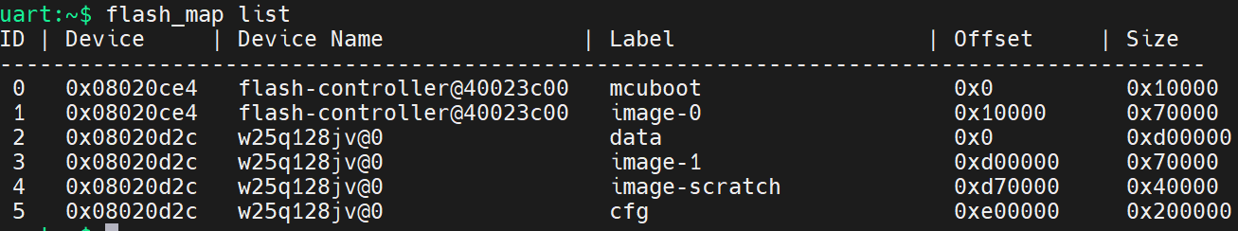

如同所示，Label 是cfg的是我们测试的寄存器读写分区。

先擦除：flash erase w25q128jv@0 0xe00000 0x200000

后面三个参数分别对应 Device Name， Offset， Size



写入测试：flash write w25q128jv@0 0xe00000 0x12345678 0x78654321

第三个参数是spi 设备，第四个参数是开始写的位置，之后的参数是写入的值，每个值都是32位的数字



读取测试：flash read w25q128jv@0 0xe00000 8

第三个参数是spi 设备，第四个参数是开始写的位置，第五个参数是读取的字节数，这里读出来的值和写入的值对比



1. Rs485 测试

配置

|  |  |  |  |
| --- | --- | --- | --- |
| UART | TX | RX | TX en |
| USART2 | PA2 | PA3 | PA1 |

1. 接收测试，串口调试工具发送16进制数 67 30 3F 0D 0A

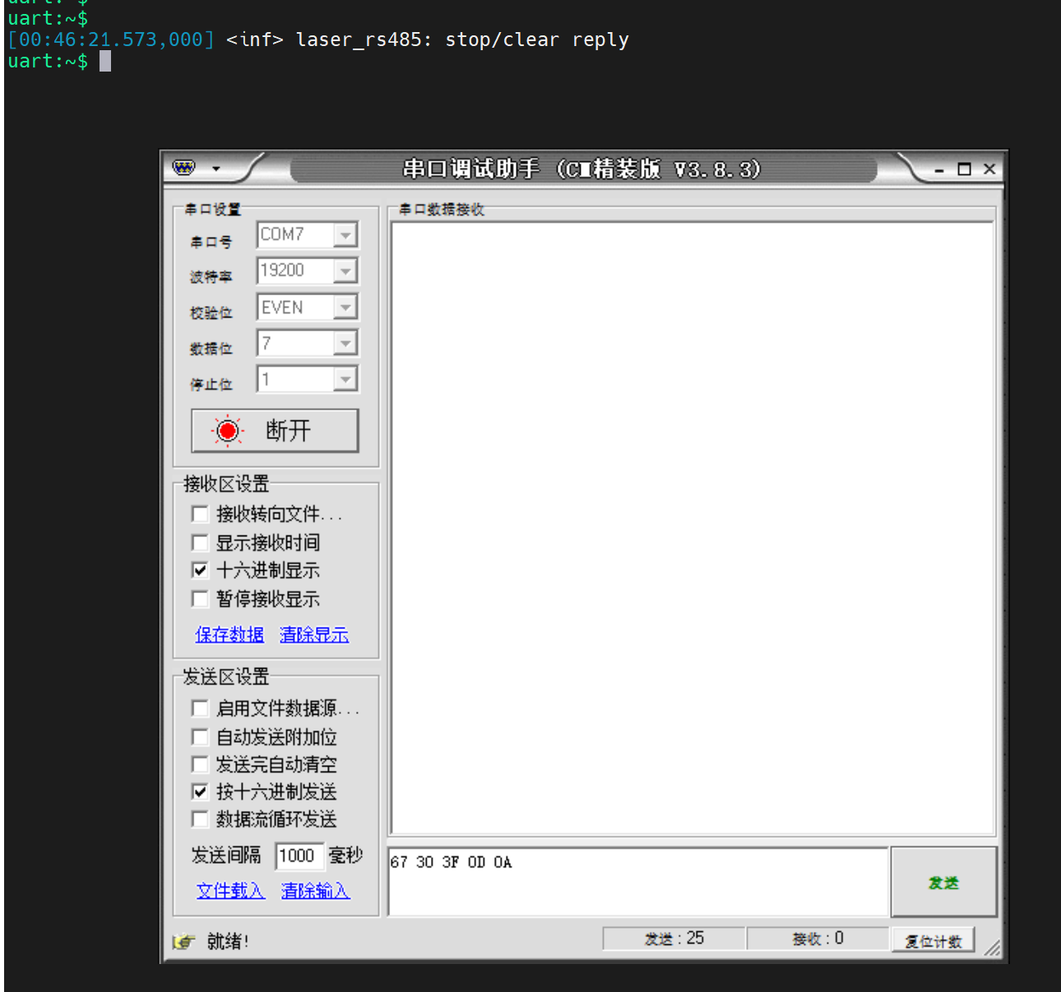

调试串口会收到 stop/clear的log

1. 发送测试： rs485 on

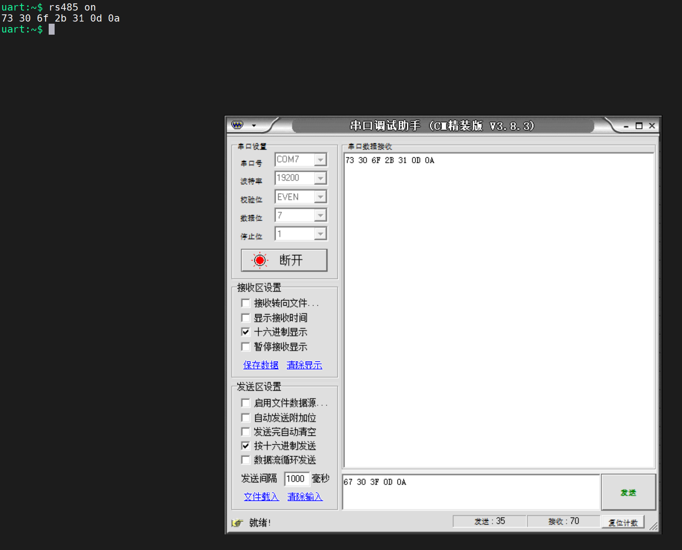

1. Fpga spi 测试

配置

|  |  |  |  |  |
| --- | --- | --- | --- | --- |
| SPI | SCLK | MISO | MOSI | CS |
| SPI2 | PB13 | PB14 | PB15 | PB12 |

1. 获取FPGA 版本

fpage_encode version

1. 读取编码器数据

编码器1：fpage_encode encode 1

编码器2：fpage_encode encode 2

1. CAN 测试

配置：

|  |  |  |
| --- | --- | --- |
| CAN | TX | RX |
| CAN1 | PA12 | PA11 |

上位机软件使用PCAN

打开PcanView.exe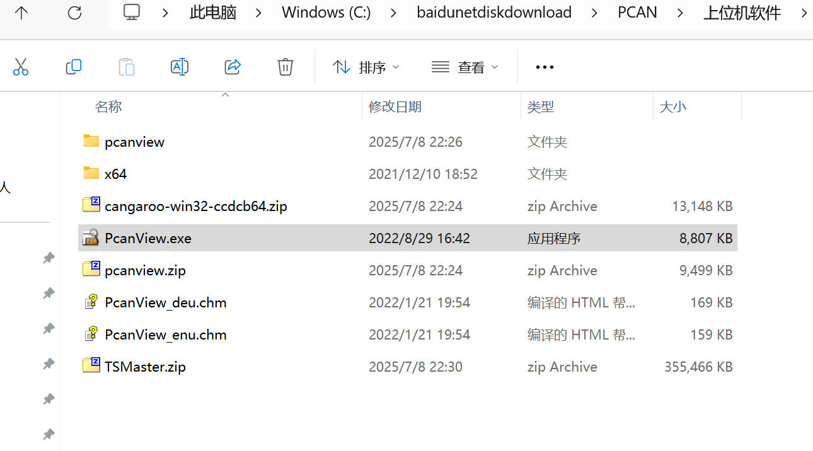

配置比特率位250kbit/s

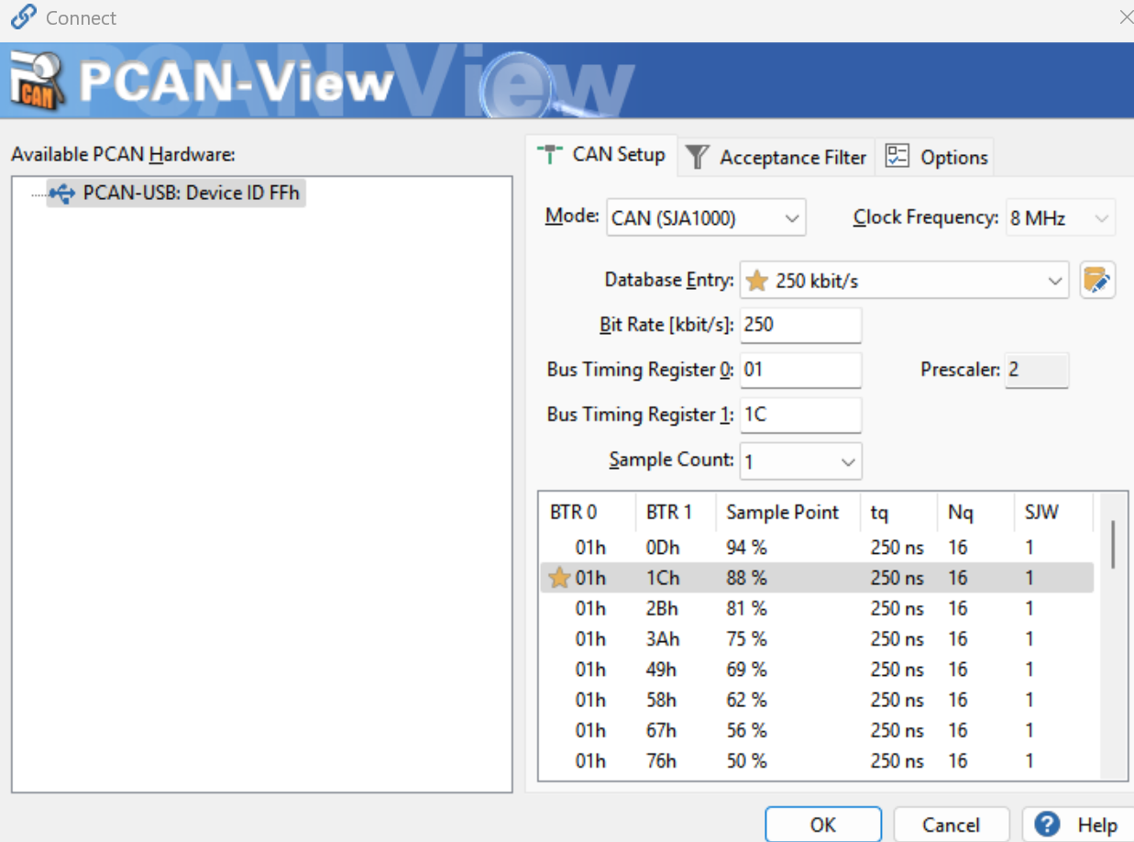

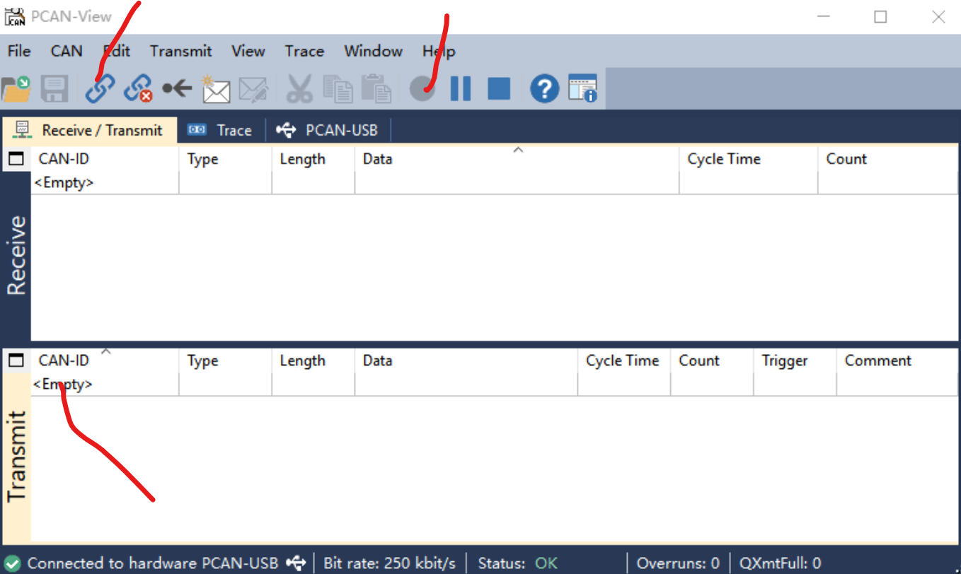

添加传输参数

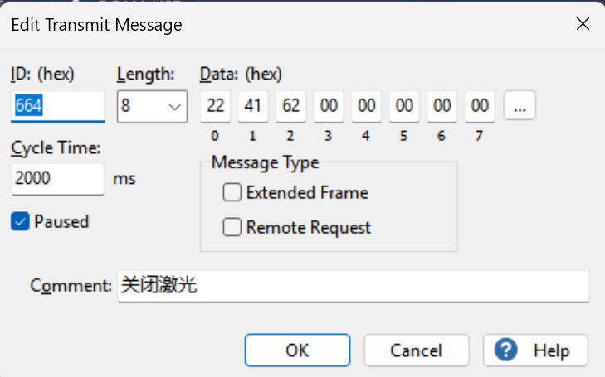

双击发送Transmit栏664h的位置会发送can消息，在Receive栏会收到回复的消息

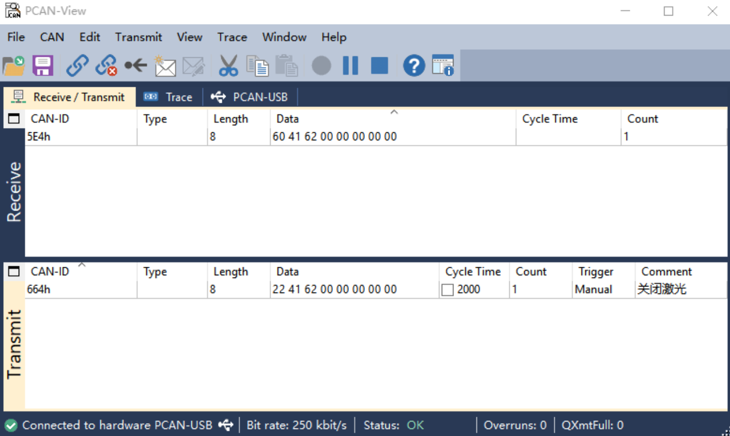

查看调试串口会输出debug信息

